**Telas Acesso Professor**

1. 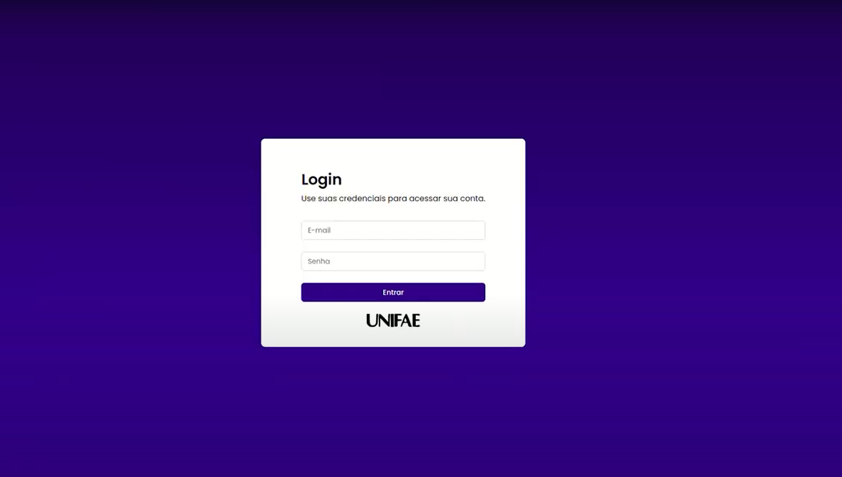**Login**

Tela responsável pelo *Login* dos usuários incluindo professores, coordenadores e auditores, ambos terão que acessá-la com o seu *e-mail* institucional, no caso da UNIFAE os que possuem o @prof.fae

1. **Home**

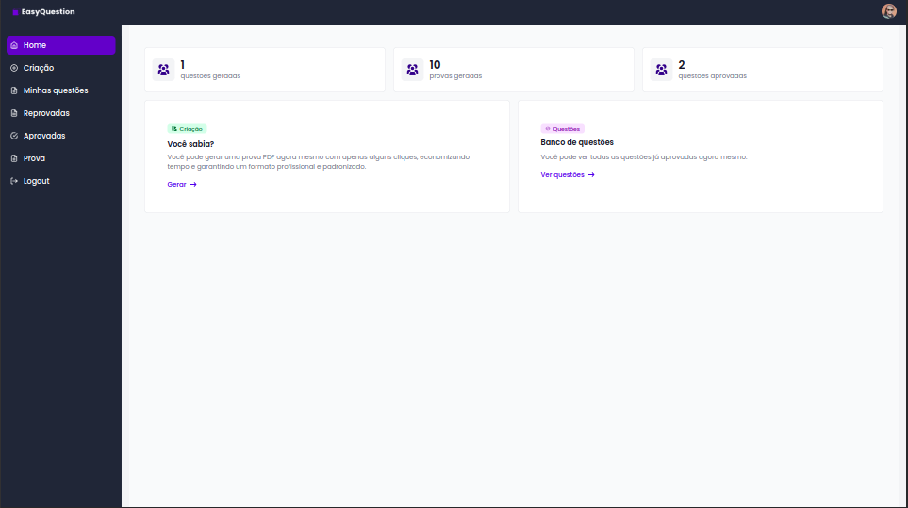

Tela responsável pela recepção do usuário ao sistema, onde são exibidos *cards* que mostram quantas questões foram criadas, quantas provas foram geradas, quantas questões foram aprovadas, e *cards* de ajuda ao usuário mostrando onde fica o banco de questões e onde gerar uma prova.

1. **Criar Questões - Múltipla Escolha ou Dissertativa**

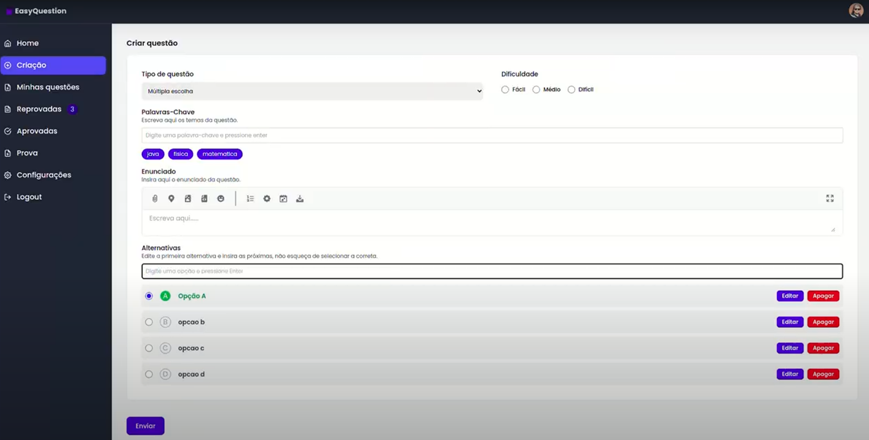

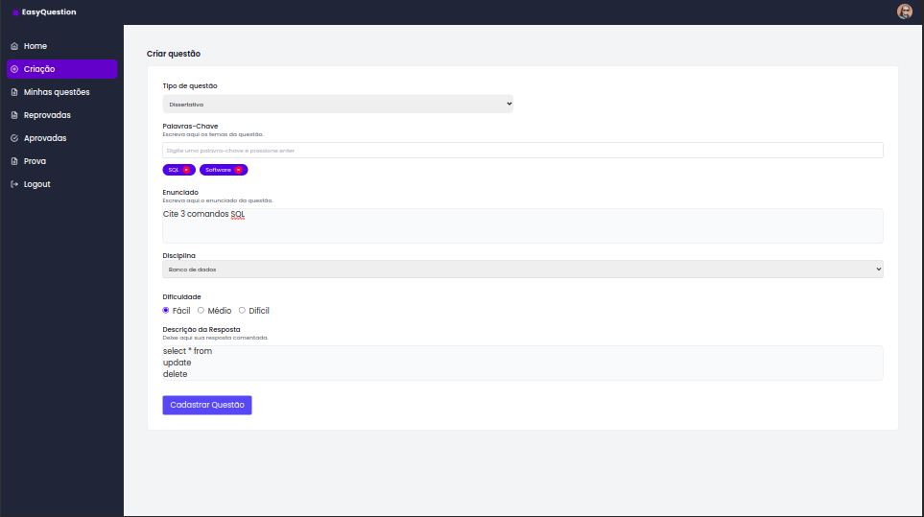

Tela responsável por criar as questões dissertativas ou objetivas, nesta tela professor poderá alterar pelo *dropdown* o tipo de questão que deseja, como a de múltipla escolha ou dissertativa, possui marcadores para que ao procurar questões específicas ficará mais fácil com o auxílio deles, possui um campo para informar o enunciado, selecionar a disciplina, a dificuldade e por fim cadastrar uma resposta base no campo de Descrição da Resposta caso seja dissertativa

, caso seja múltipla escolha terá um campo para adicionar as alternativas e selecionar qual a alternativa será a correta.

1. **Minhas Questões**

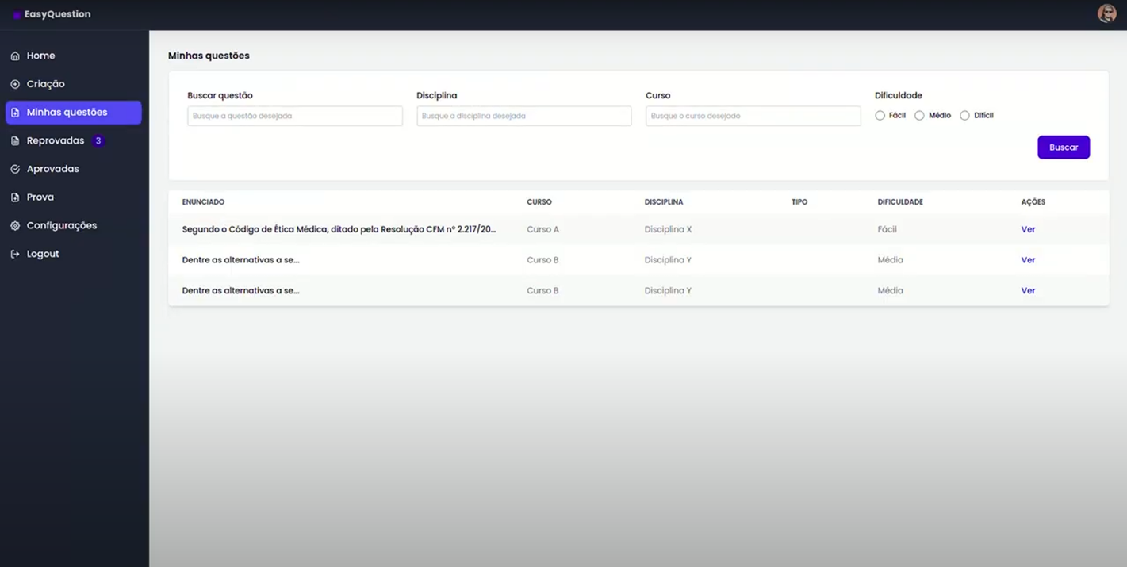

Tela responsável para que o professor possa consultar todas as suas questões criadas, podendo pesquisar as questões desejadas pelos filtros na parte superior, podendo filtrar por enunciado, disciplina curso e dificuldade.

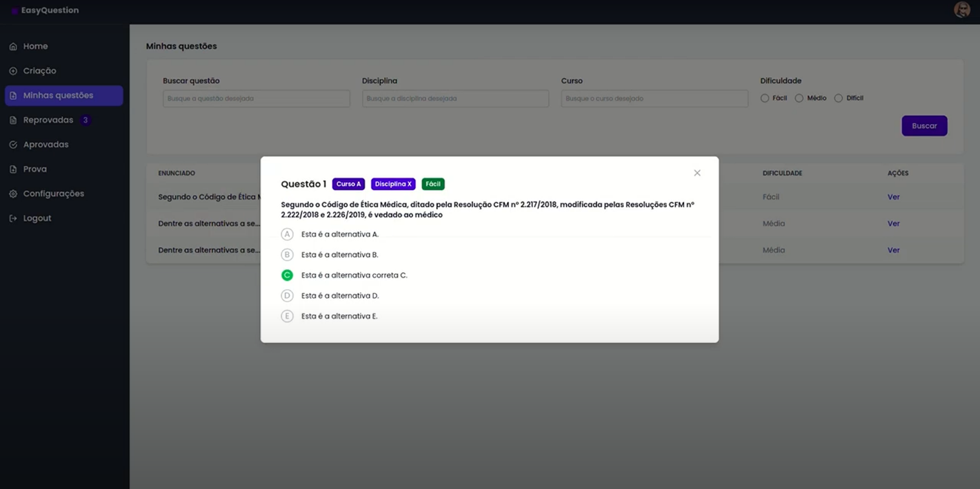

Ao clicar no botão ver, serão exibidos os detalhes da questão selecionada, exibindo o enunciado, caso a questão seja dissertativa exibe a resposta base, caso múltipla escolha exibe todas as alternativas e qual é a alternativa correta.

1. **Reprovadas**

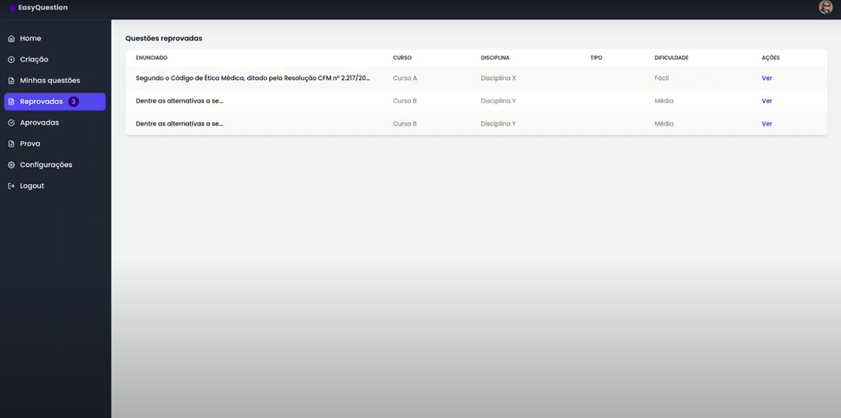

Tela responsável por exibir as questões que foram reprovadas pelo auditor, possuindo um botão para ver qual o motivo de ser rejeitada.

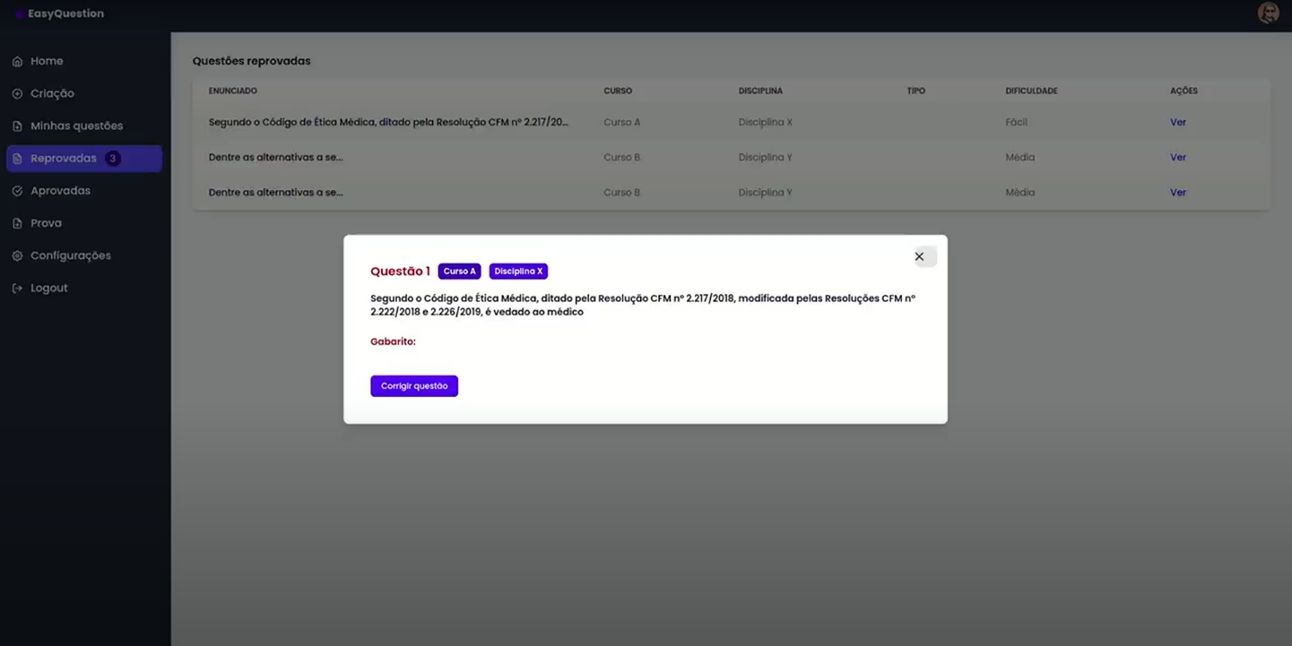

Ao clicar no botão “ver”, serão exibidos os detalhes, mostrando o motivo da questão ser rejeitada e os pontos que deverão ser melhorados, e um botão para corrigir a questão.

1. **Aprovadas**

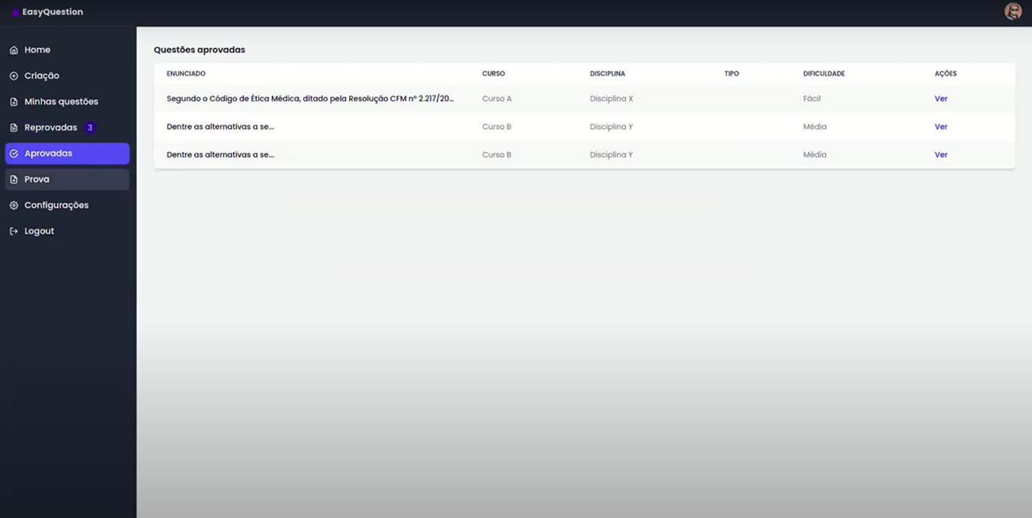

Tela responsável por exibir as questões que foram aprovadas pelo auditor, as questões exibidas nesta tela poderão ser utilizadas para gerar as provas.

1. **Prova**

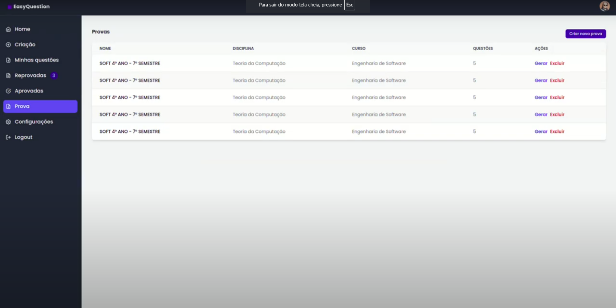

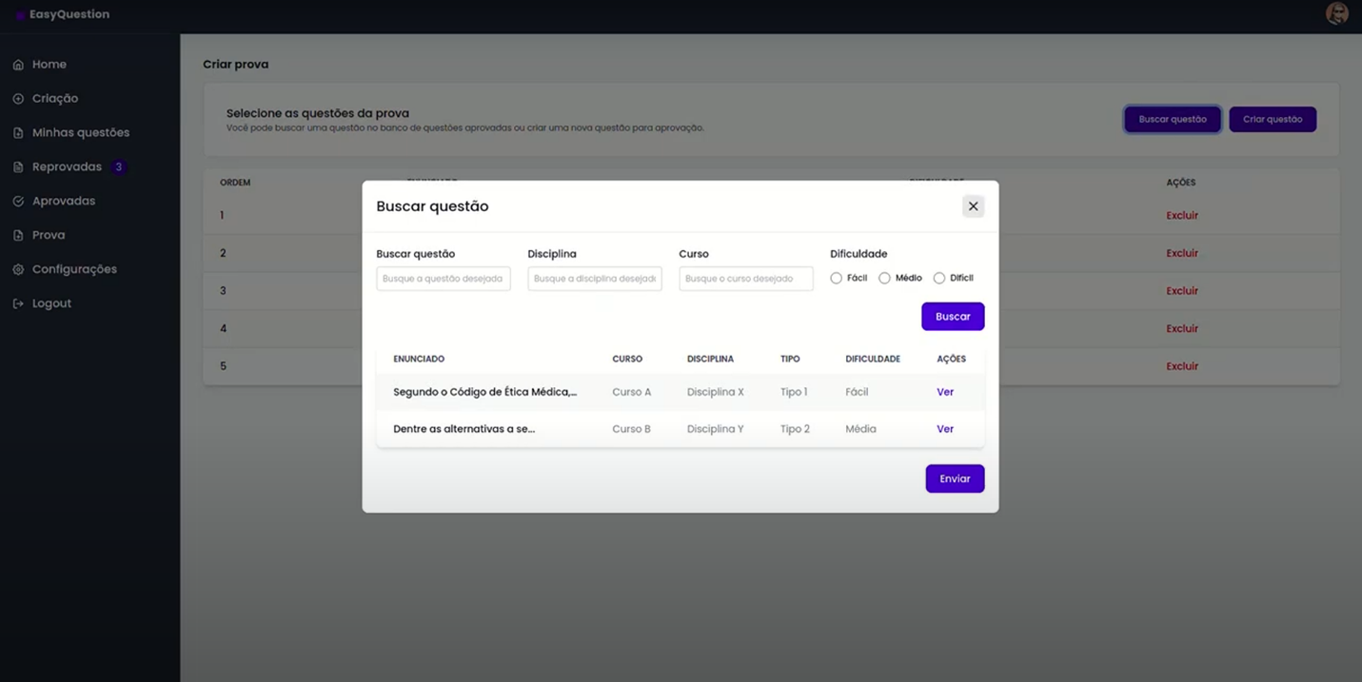Tela responsável pela criação de provas, nesta tela estarão disponíveis todas as questões aprovadas pelo auditor, elas poderão ser selecionadas e após isso será gerada a prova em formato PDF para que seja aplicada em sala.

Ao clicar em “Buscar Questão” será exibido um modal onde o professor poderá filtrar e buscar as questões que deseja utilizar na prova, ele poderá filtrar pelo enunciado, pela disciplina, pelo curso e pela dificuldade.